Kayıt Sözleşmesinde Yazılan Tutar Kadar Yüzdeye Dönüştürülmesi
Kayıt sözleşmesi ekranına ulaşabilmeniz için Ödeme Takip Modülü altında bulunan Kayıt sözleşmesi Ekranına tıklayınız.
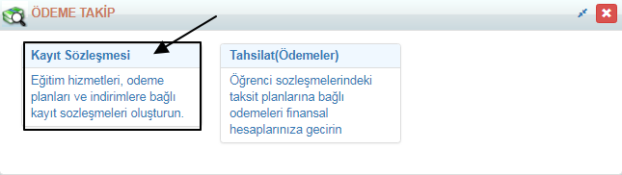

Öğrenciye sözleşme yapabilmek için sağ üstteki yeşil artı butonuna tıklayınız. Öğrenci kısmından sözleşme yapacağınız öğrenciyi seçiniz.
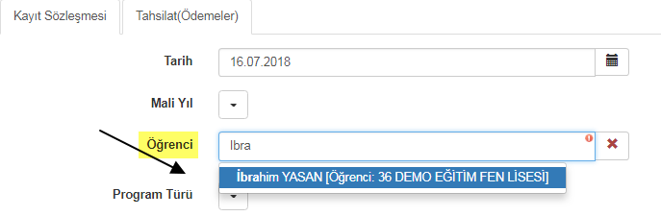
Öğrenciyi seçtiğinizde öğrenciye uygun ücret kalemi otomatik olarak gelecektir öğrencinin kontak bilgisi var ise gelecektir yok ise Veli kısmından Veli Ekle diyerek eklemeniz gerekecektir.
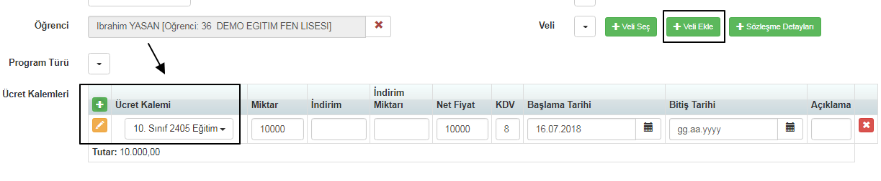
Öğrencinin ücretinde indirim yaptınız ve bu indirim yüzde kaça denk geliyor bunu görmek istiyorsunuz bunun için yapmanız gereken işlem Ödeme kalemlerinden Net Fiyat yazan kısma indirimden sonraki net fiyat yazılır.
Bu işlemden sonra indirim kısmından yüzde kaç indirim oranı uygulanmış görebilirsiniz.
Ayrıca İndirim Miktarı bölümünden de kaç liralık indirim yapıldığını görüntüleyebilirsiniz.

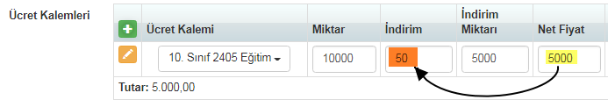

Bu işlemleri tamamladıktan sonra kaydet diyerek sözleşmeyi oluşturup kayıt zarfını alabilir, veliye imza karşılığında verebilirsiniz.
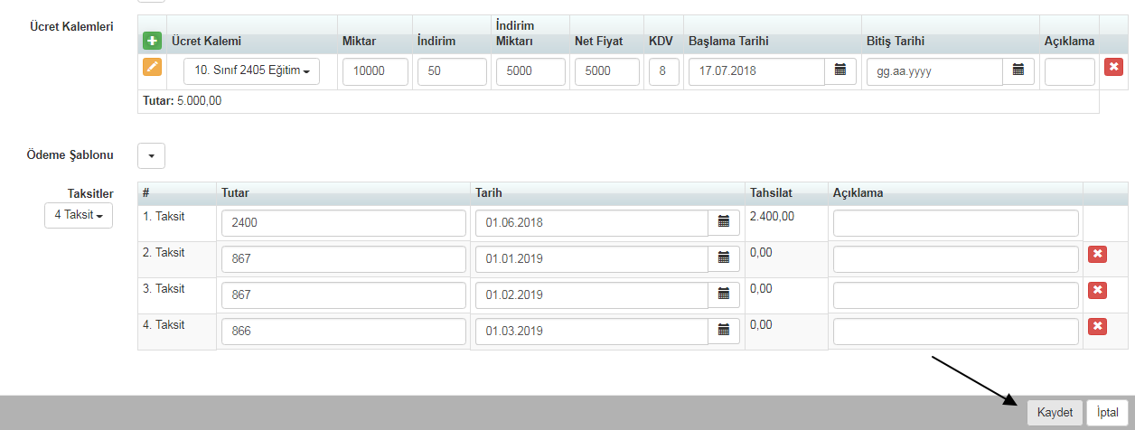
WEB SİTESİ ÜRÜN TANITIM VİDEOSU
www.k12net.com http://www.k12net.com/urun-videosu.html
REFERANSLAR BLOG
http://www.k12net.com/referanslar.html http://k12net-tr.blogspot.com

FACEBOOK TELEFON MAİL
http://www.facebook.com/k12net 0-(312)299.23.13 destek@k12net.com

